GEOMETRIE 4, pracovní list 9, (25. 1. – 28. 1. 2021)
rýsování trojúhelníků, pravoúhlý, rovnostranný, rovnoramenný
Odevzdat nejpozději do 3. 2. do školy na vrátnici do krabice s nápisem 4. A
Trojúhelník je geometrický útvar, který je určen 3 vrcholy.
Obvod trojúhelníku: o = a + b + c

Pondělí
RÝSOVÁNÍ PRAVOÚHLÉHO TROJÚHELNÍKU
- Podle videa narýsuj pravoúhlý trojúhelník.
https://www.youtube.com/watch?v=YQfHFSITamo

- Narýsuj pravoúhlý $⊿$ KLM. Pravý úhel je u vrcholu L. |KL|= 7 cm, |ML|= 4 cm. Změř a zapiš délku strany |KM|.
Vypočítej obvod tohoto trojúhelníku o.
Obvod trojúhelníku vypočítáš tak, že sečteš délky všech jeho stran.

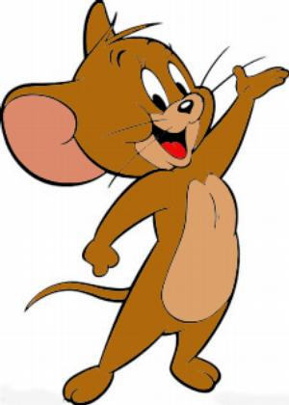

Úterý
RÝSOVÁNÍ ROVNOSTRANNÉHO TROJÚHELNÍKU
Rovnostranný trojúhelník má všechny tři strany stejně_________________ .
- Narýsuj rovnostranný trojúhelník $∆$NOP. Délka strany |NO|= 4 cm. Vypočítej obvod tohoto trojúhelníku o.
Budeš potřebovat kružítko!!!

Středa
RÝSOVÁNÍ ROVNORAMENNÉHO TROJÚHELNÍKU
Rovnoramenný trojúhelník má dvě strany stejně _________________ a třetí jinou.

- Narýsuj rovnoramenný trojúhelník △QRS. Rameno |QR|=6 cm, základna |QS|=10 cm. Vypočítej obvod tohoto trojúhelníku o.

Čtvrtek
PROCVIČOVÁNÍ RÝSOVÁNÍ TROJÚHELNÍKŮ

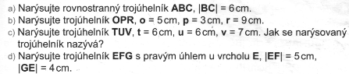
- Narýsuj trojúhelníky podle zadání, nejprve se rozhodni, jestli lze trojúhelník narýsovat (trojúhelníková nerovnost.) Jeden narýsovat nelze.

